Relatório de RGPD

**Grupo 28**

Tiago Marques – 1201276

Eduardo Silva – 1201371

João Vieira – 1201376

Pedro Alves – 1201381

Pedro Rocha – 1201382

dezembro, 2022

Índice de conteúdos

**1.** **Identificação de requisitos RGPD** 3

1.1. Recolha e utilização de dados 3

1.1.1. Dados recolhidos 3

1.1.2. Utilidade dos dados recolhidos 3

1.1.3. Responsável pelo tratamento de dados 3

2. Retenção e eliminação de dados 4

2.1. Alteração de dados 4

2.2. Desativação e eliminação da conta 4

3. Fundamento da Licitude 4

4. Direitos do utilizador e como exercê-los 4

**Termos de Uso** 5

5.1 Intuito da Aplicação 5

5.2 Obrigações do usuário 5

**5.** **Âmbito funcional RGPD** 5

5.1. Dever de Informação 5

Índice de figuras

Figura 1 - Registo de utilizador 5

Figura 2 – Terms & Conditions 5

Figura 3 - Página inicial 6

Figura 4 – Terms & Conditions 6

# **Identificação de requisitos RGPD**

## Recolha e utilização de dados

### Dados recolhidos

De forma a aceder ao *EletricGo*, o utilizador tem de estar registado, para isso, é necessário o preenchimento da informação a baixo indicada, para o utilizador efetivamente exercer a sua função.

**Identificação**: Nome

**Contacto**: E-mail, Telefone, Conta Google

O utilizador tem a possibilidade de efetuar o login através da conta Google.

### Utilidade dos dados recolhidos

Os dados fornecidos no registo são cruciais para o desempenho da sua função. Têm a seguinte finalidade:

**Autenticação**: e-mail, conta google

### Responsável pelo tratamento de dados

A empresa PentaX-Lastdance Lda. é a responsável pelo tratamento de todos os dados pessoais disponibilizados no âmbito da utilização da aplicação.

**Nome**: PentaX-Lastdance Lda

**NIPC**: 501540709

**Morada**: Rua Dr. António Bernardino Almeida, 431

**Localidade**: Porto, Portugal

**Email**: [info@pentaxlastdance.com](mailto:info@pentaxlastdance.com)

**Telefone**: (+351) 227855555

## Retenção e eliminação de dados

### Alteração de dados

Conforme a disposição legal da alínea a) do nº1 do Artigo 5° e do Artigo 16º do Regulamento Geral sobre a Proteção de Dados (RGPD), os dados pessoais devem se encontrar devidamente atualizados e o usuário tem direito à atualização dos mesmos, respetivamente. Assim sendo, o utilizador deverá solicitar a alteração dos mesmos, já que os presentes se encontram inexatos, sendo exigido que os apresentados anteriormente sejam apagados.

### Desativação e eliminação da conta

Conforme a disposição legal da alínea a) do nº1 do Artigo 17º do Regulamento Geral sobre a Proteção de Dados (RGPD), o titular tem direito a “ser esquecido”, desta forma, uma vez que a conta do utilizador é fundamental para o mesmo exercer a sua função, os dados pessoais são conservados até deixarem de ser necessários – fim do contrato do colaborador.

## Fundamento da Licitude

Os dados pessoais são recolhidos e utilizados:

• De acordo com o consentimento do utilizador ao ser registado no sistema – alínea a) do n.º 1 do artigo 6.º do Regulamento Geral sobre a Proteção de Dados (RGPD)

## Direitos do utilizador e como exercê-los

O utilizador apresenta o Direito de Informação, o Direito de Acesso, o Direito de Retificação, o Direito de Oposição, o Direito ao Apagamento, o Direito à Limitação do Tratamento e o Direito de Portabilidade dos Dados. Estes direitos podem ser exercidos no perfil do mesmo. Para além disso, o utilizador tem direito de apresentar uma reclamação à Comissão Nacional de Proteção de Dados:

• Morada: Av. D. Carlos I, 134, 1o 1200-651

• Localidade: Lisboa, Portugal

• Email: [geral@cnpd.pt](mailto:geral@cnpd.ptk)

• Telefone: (+351) 213 928 400

# **Termos de Uso**

## 5.1 Intuito da Aplicação

Esta aplicação é um sistema protótipo de planeamento de distribuição de entregas entre armazéns utilizando uma frota de veículos elétricos.

## 5.2 Obrigações do usuário

Na utilização da aplicação, o utilizador declara que tem mais de 18 anos de idade e leu a política de privacidade da aplicação, concordando com a mesma na sua totalidade.

# **Âmbito funcional RGPD**

## Dever de Informação

No Menu de registar o utilizador, ao carregar no *Terms & Conditions* é possível consultar a página de termos e condições.

Figura - Registo de utilizador

Figura – Terms & Conditions

Todos os utilizadores têm acesso aos termos e condições da política de privacidade no menu lateral na funcionalidade “*Terms & Conditions*”, ilustrado na seguinte figura com uma seta.

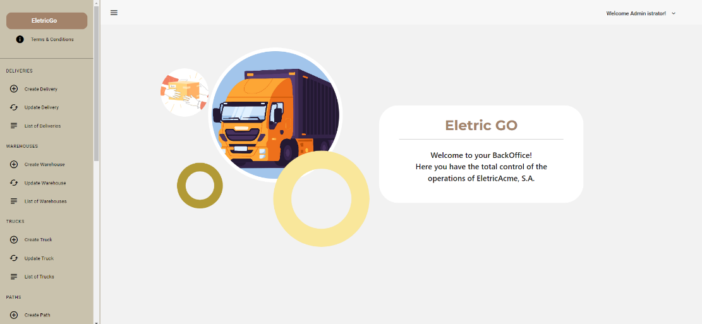

Figura - Página inicial

Figura – Terms & Conditions